总结

1 使用badboy对discuz论坛登录、发帖、回复进行脚本录制，录制完的脚本如下：

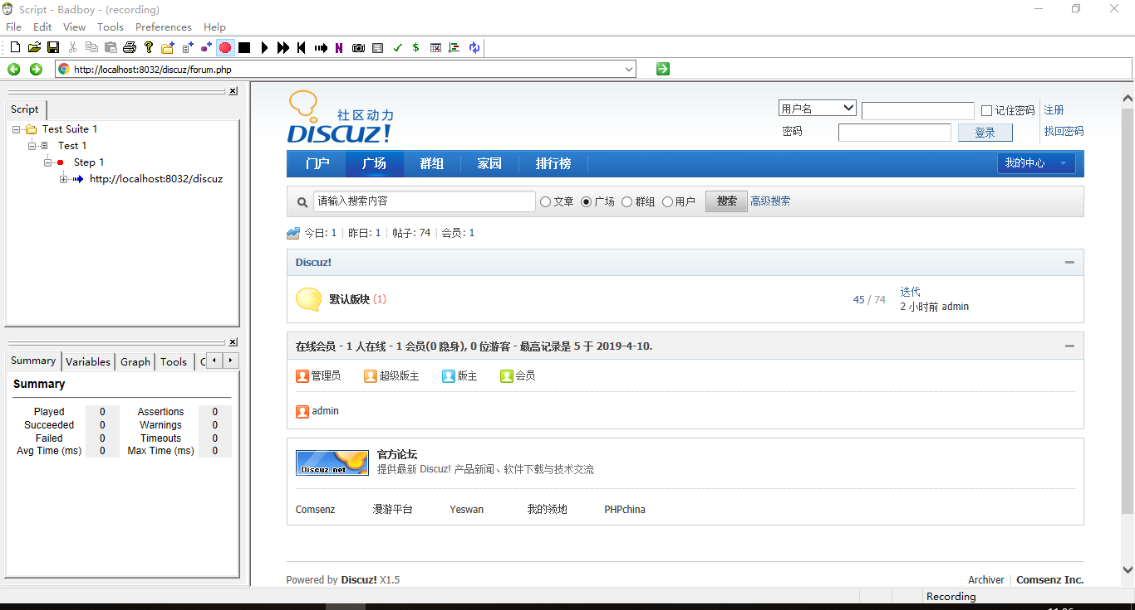

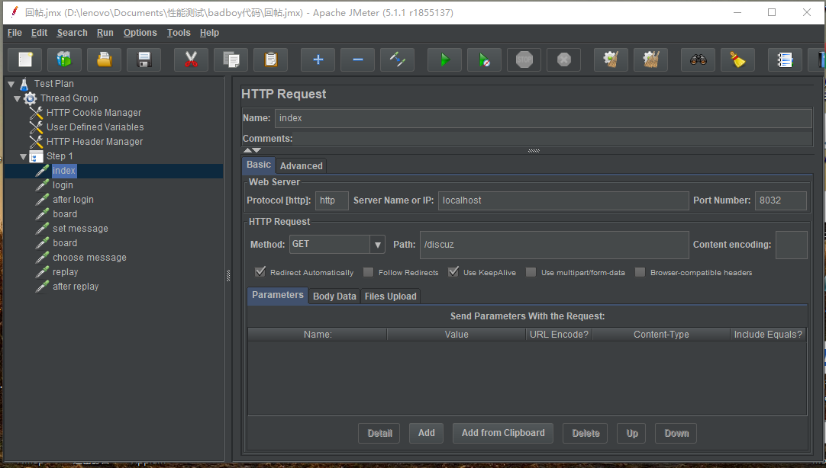

2 加事务

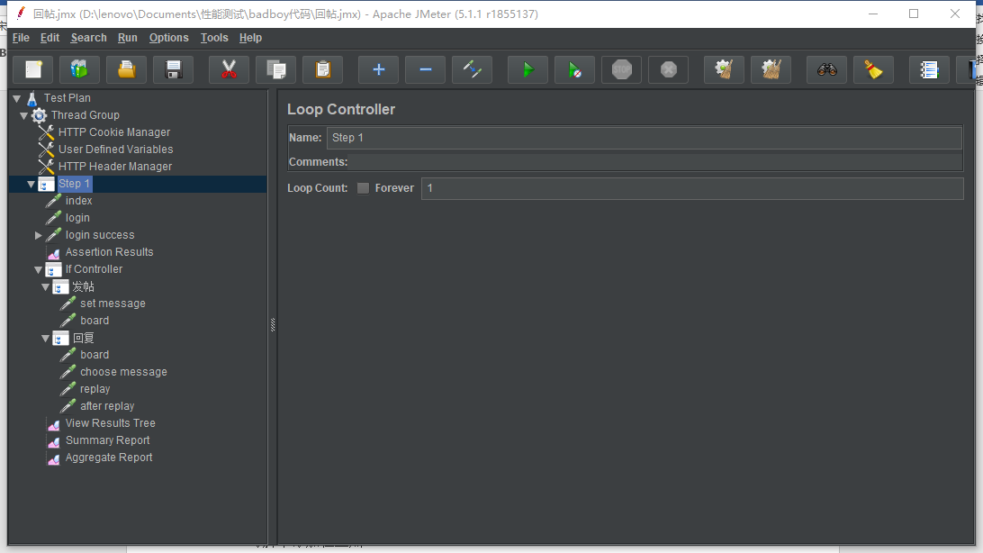

加入发帖和回复的事务

3 对脚本添加检查点

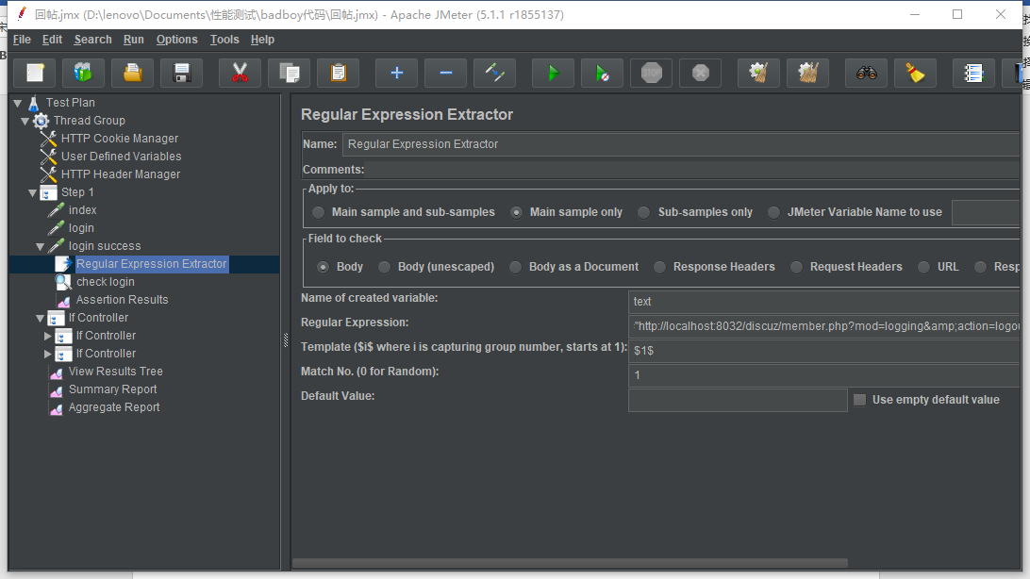

使用正则表达式来匹配登录后的字符来判断是否登录成功

4 添加逻辑控制器

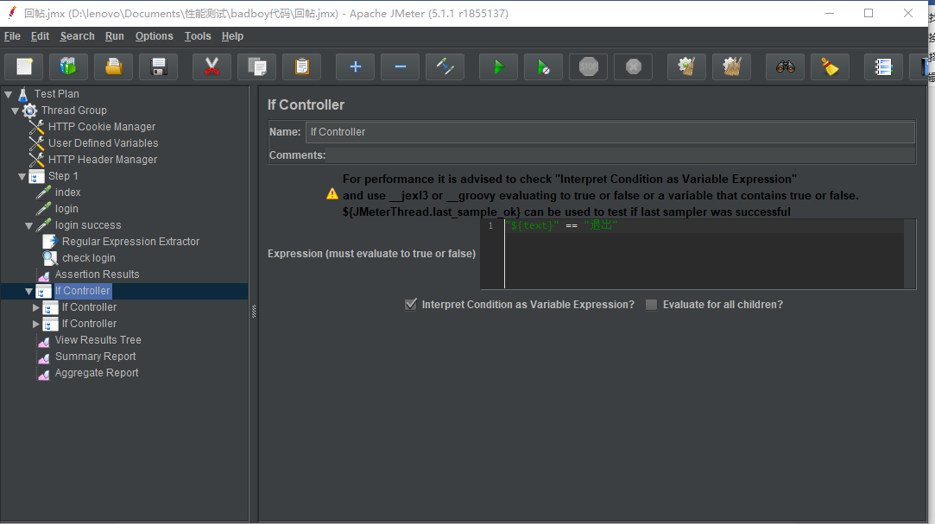

如果登录成功则可执行发帖回复操作

5

加监听器

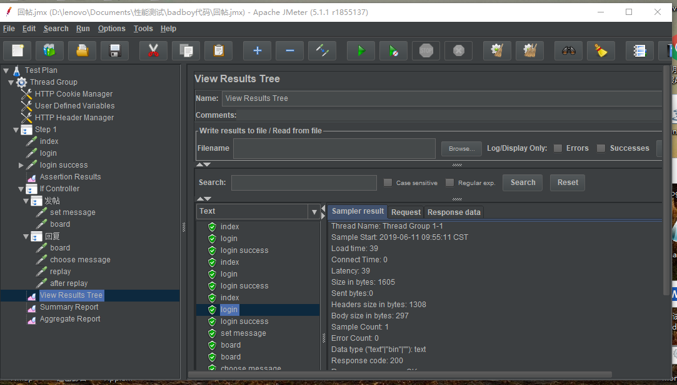

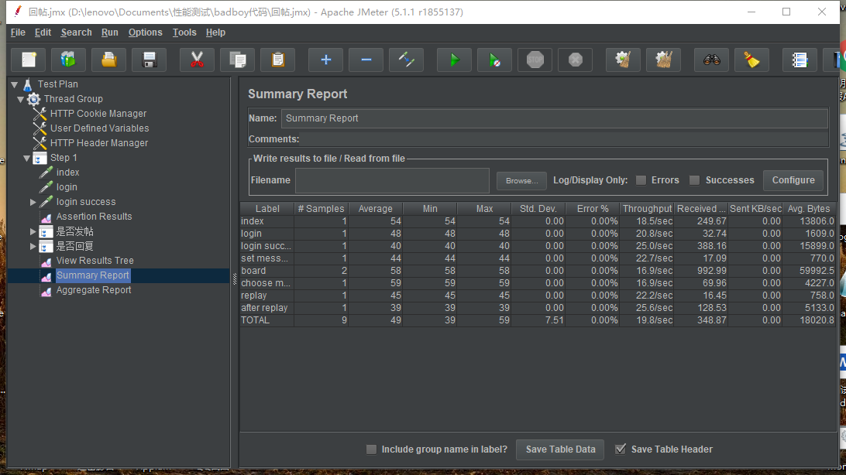

加入树形监听器和聚合报告

6 创建场景

利用jmeter自带的计数函数_counter来进行业务比例分配

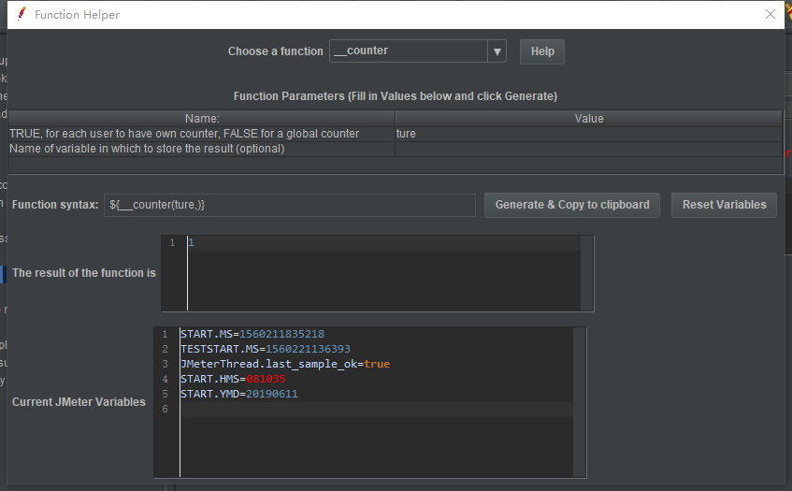

创建30并发量：50%用户做发帖操作、50%用户做回帖操作的场景

运行该场景，得出聚合报告如下

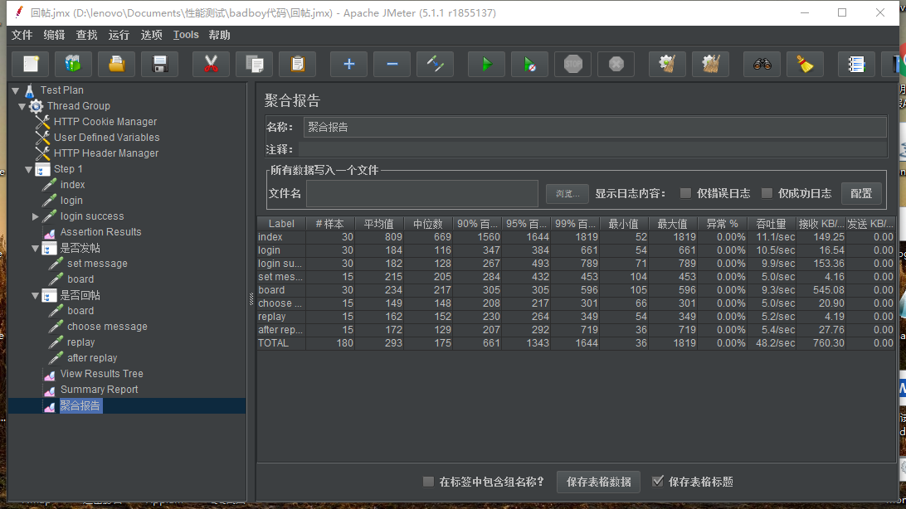

创建60并发量：50%用户做发帖操作、50%用户做回帖操作的场景

运行该场景，得出聚合报告如下

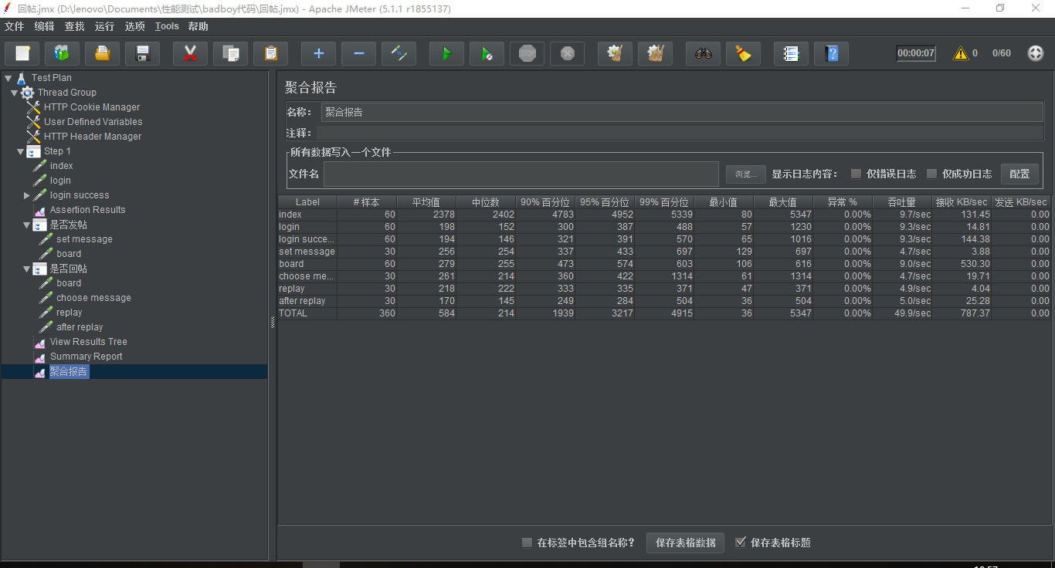

创建100并发量：50%用户做发帖操作、50%用户做回帖操作的场景

运行该场景，得出聚合报告如下

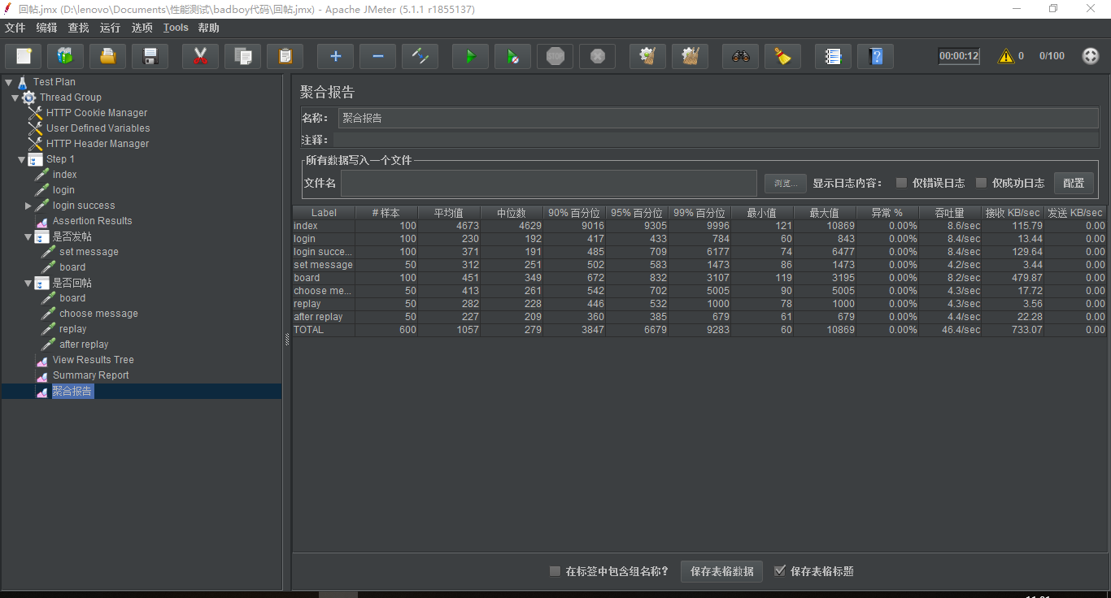

7 总结报告

正则表达式的使用：

正则表达式提取器，填写正则要匹配的部分写上小括号，如"this session is":(.*)

正则表达式提取器，模板表示使用提取到的是正则表达式中第几列的值：

$-1$:表示取所有值

$0$:表示随机取值

$1$:表示取第1个

正则表达式提取器，匹配数字（0代表随机），0 代表随机取值，1 代表全部取值。

遇到的问题：有些系统脚本录制过程中没有问题，回放时失败，所有操作都卡在登录操作